Präsentationsarchitektur (1) –
Strukturen verstehen
Eine gute Präsentation braucht eine klare Struktur. Hast du die ausgewählten Informationen sinnvoll angeordnet und lässt sich ein roter Faden erkennen, fällt es deinen Zuhörenden leichter, dir zu folgen. Es gibt verschiedene Möglichkeiten, einen Hauptteil zu strukturieren und je nach Thema oder Fragestellung bietet sich eine bestimmte Struktur an.
Im Folgenden findest du eine Übersicht über die drei Strukturierungsmöglichkeiten Überblick, Schwerpunkt und Prozess und du erfährst, für welche Zwecke sie sich besonders gut eignen.

Überblick
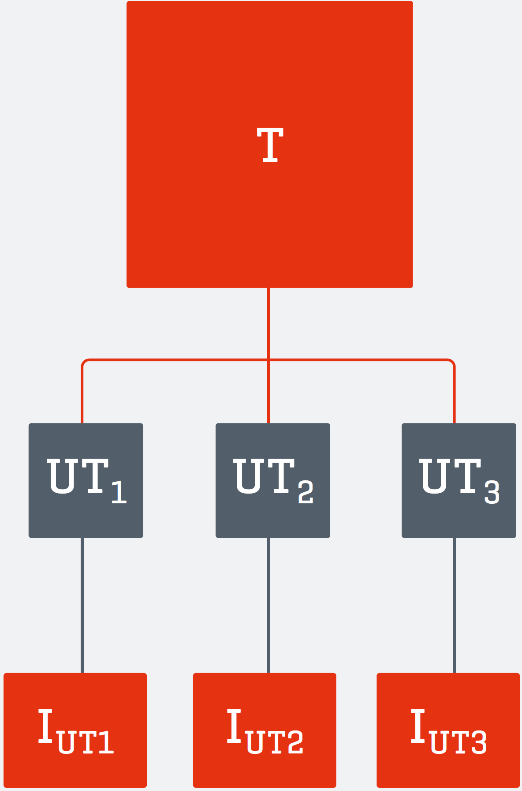 | Der Überblick passt gut, wenn du eine Übersicht über ein größeres Thema (T) geben oder ein neues, unbekanntes Thema einführen möchtest. Dazu wählst du verschiedene Aspekte aus (UT_{1–3} = Unterthemen), die für deine Mitschülerinnen und Mitschüler interessant sind und ihnen das Thema näherbringen. Zu diesen Aspekten gibst du jeweils Informationen (I_{UT1–3} = Informationen zu den Unterthemen).

Schwerpunkt
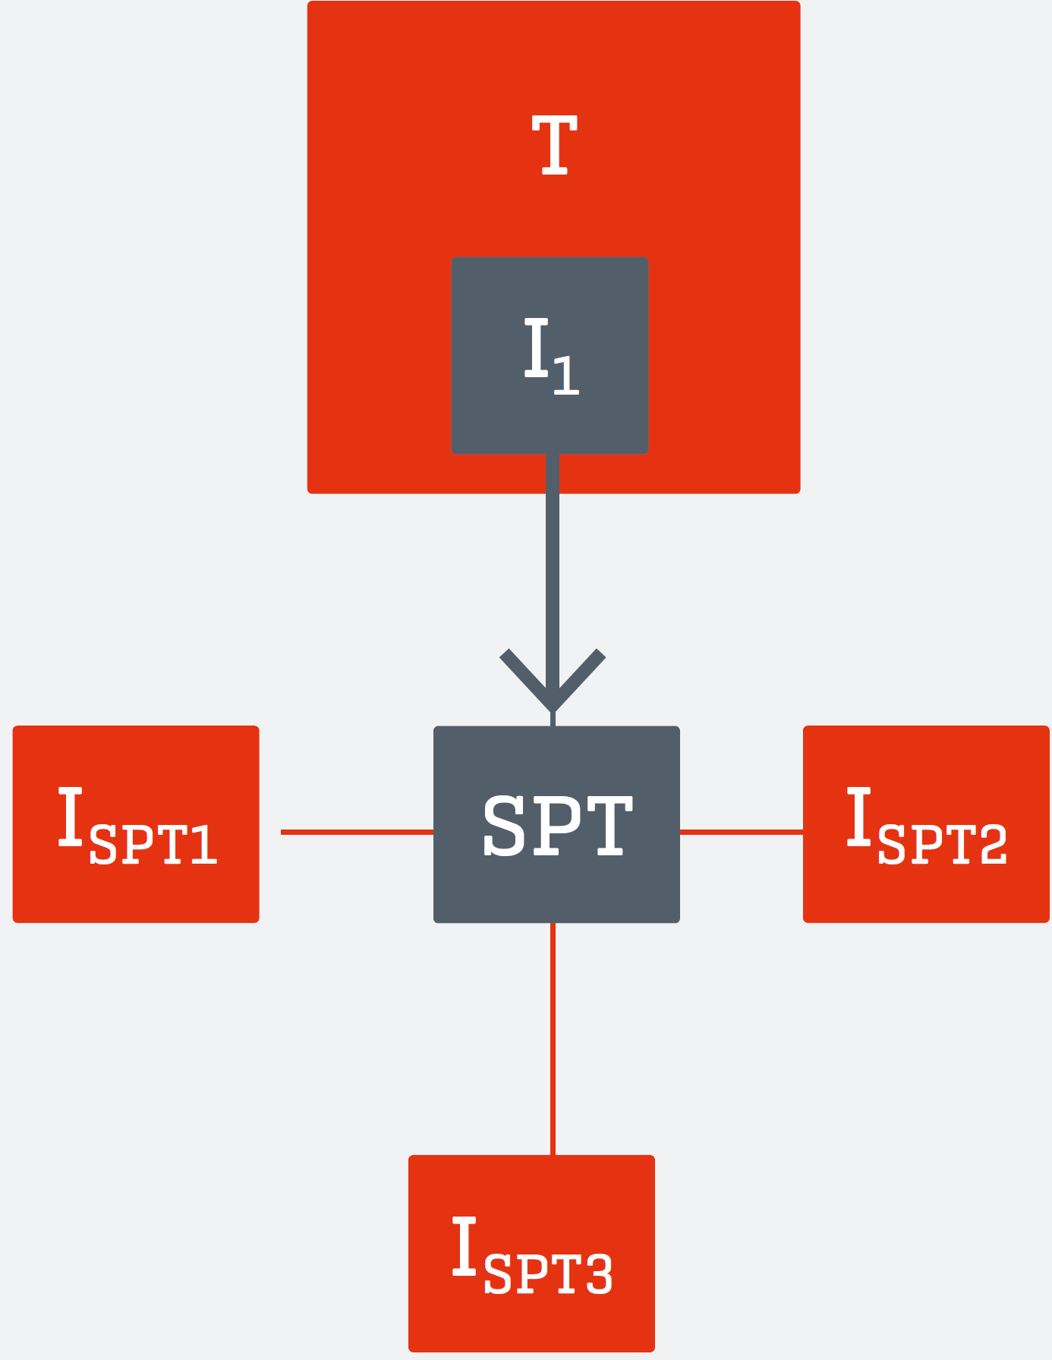 | Möchtest du einen genauen Einblick in einen bestimmten Aspekt oder Bereich eines Themas (T) geben, dann eignet sich der Schwerpunkt besonders gut. Nicht der Überblick steht im Vordergrund, stattdessen lenkst du den Fokus auf einen bestimmten Sachverhalt (SPT = Schwerpunktthema) und kannst interessante Facetten daran aufzeigen (I_{SPT1–3} = Informationen zum Schwerpunktthema).

Prozess
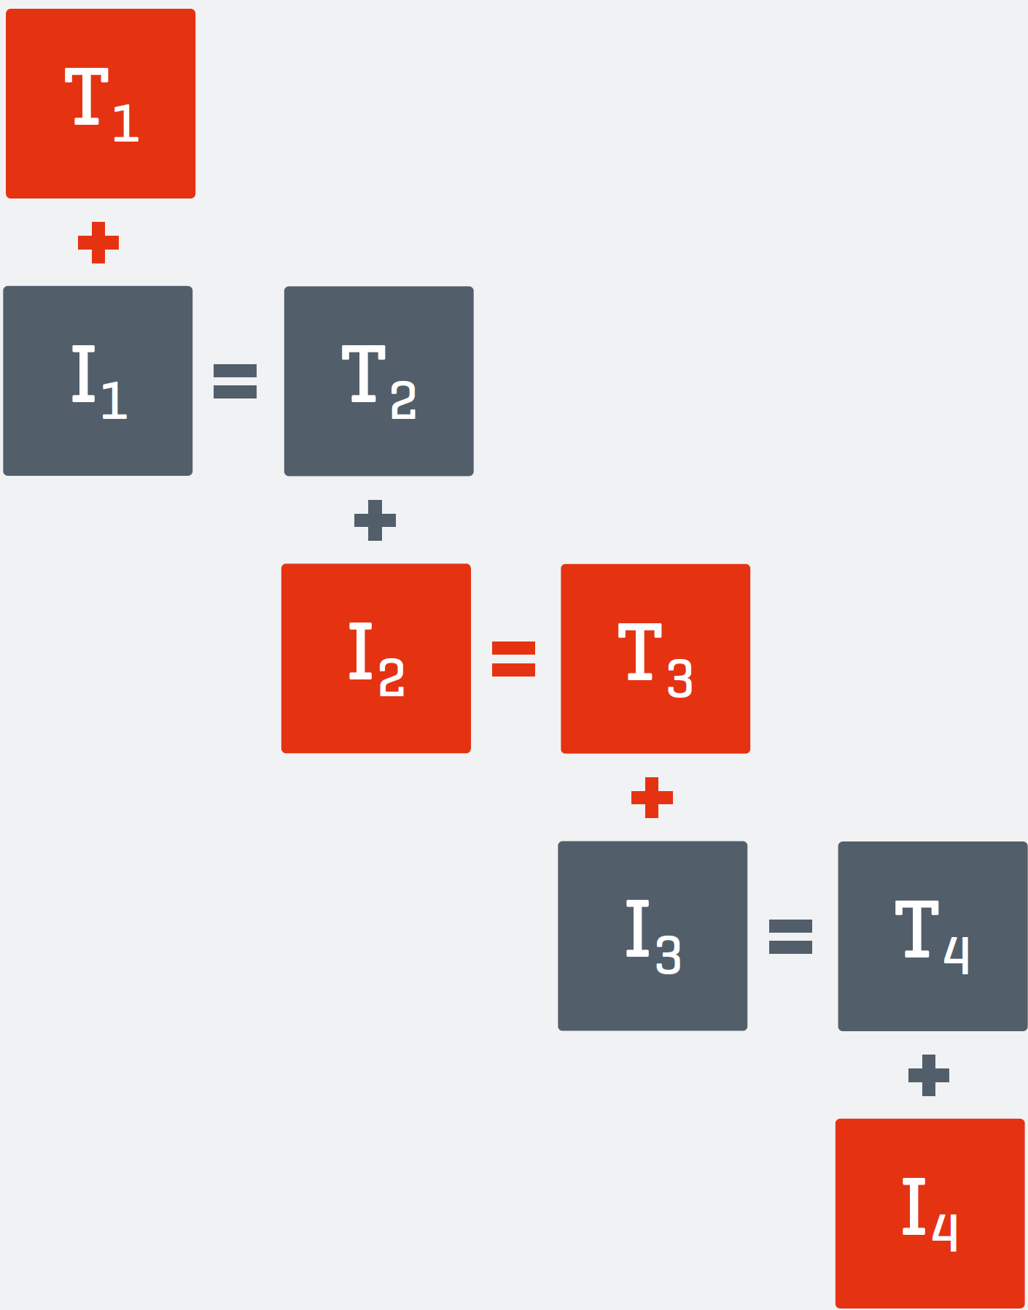 | Der Prozess ist vor allem dann eine gute Wahl, wenn du Entwicklungen oder zeitliche Abfolgen darstellen möchtest. Hier gehst du von einem Thema (T₁) aus, zu dem du eine bestimmte Information (I₁) gibst. Diese Information wird nun zum Thema (T₂) und du gibst wieder eine neue Information (I₂), die dann ihrerseits zum Thema (T₃) wird. Das Ganze läuft so weiter, bis du am Ende des Prozesses angelangt bist. Kompliziert? Hier siehst du, wie einfach das geht:  „Zur Lichterzeugung auf dem Fahrrad wird ein Dynamo benötigt. Dieser wird durch Anlegen an den Reifen in Betrieb genommen. Durch Reibung zwischen Reifen und Reibrad des Dynamos wird ein Permanentmagnet zum Rotieren gebracht. Dieser erzeugt mithilfe einer Induktionsspule Wechselspannung. Der so erzeugte Strom wird über ein Kabel an die Lichtmaschine weitergeleitet. Die Lampe beginnt zu leuchten.“

